制作汉堡操作指南
看箭头操作 看红框找按钮

一 新建文件
文件 → 新建 → 宽600 高800 → 单位像素 → 创建
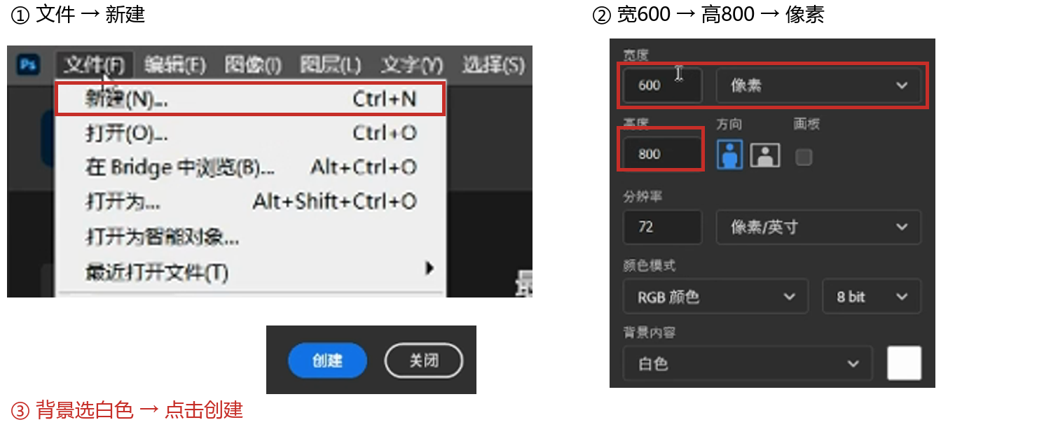
提醒：背景选白色；尺寸单位不要选厘米。

二 导入素材
打开素材文件夹 → 选中 PNG → 拖到 PS 画布
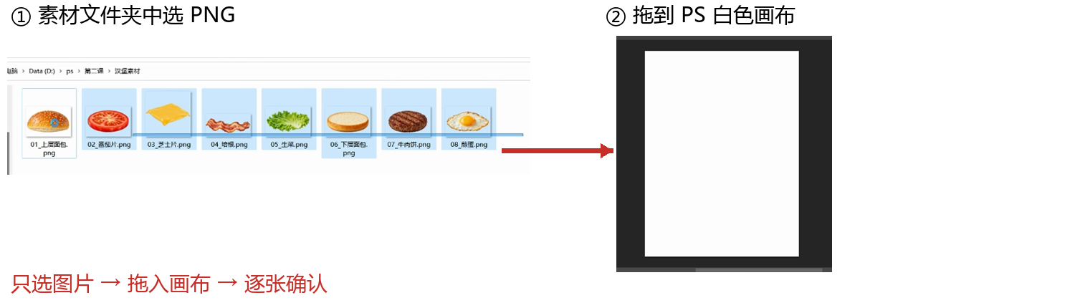
出现变换框 → 点顶部 √ → 下一张 → 再点 √
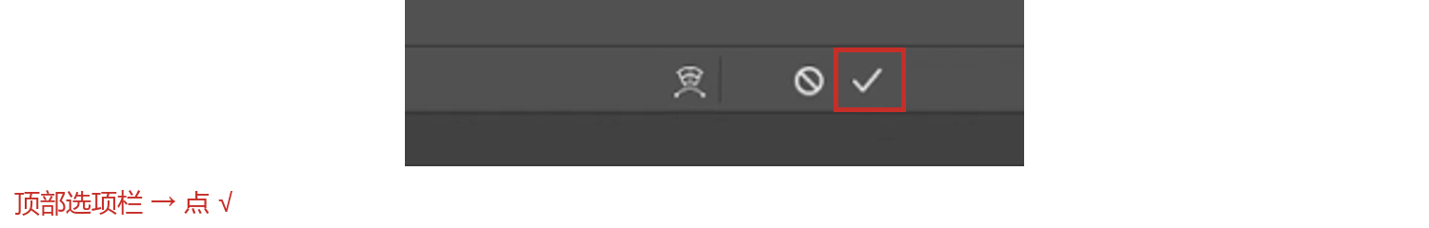
提醒：只选图片，不选视频；每张素材都要确认。

三 移动和缩放
左侧移动工具 → 勾自动选择 → 选图层 → 拖动食材
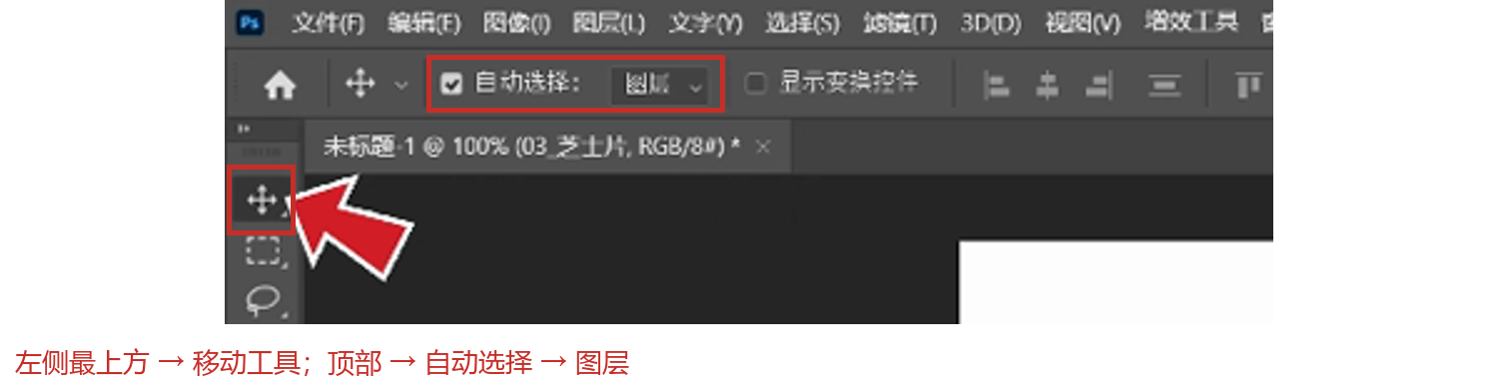
提醒：拖错了先按 Ctrl+Z。

四 调整遮挡顺序
右侧图层面板 → 点图层名称 → 上下拖 → 松开
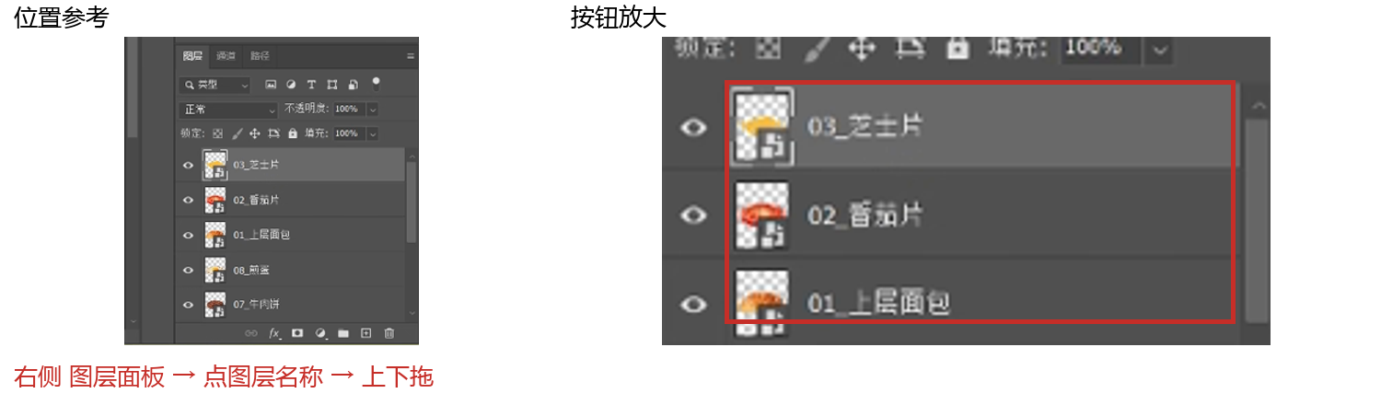
提醒：上面的图层遮挡下面的图层；背景留在最下面。

五 复制或删除
复制：点食材图层 →拖动到新建图层图标上
删除：点食材图层 → 点垃圾桶

提醒：误删按 Ctrl+Z。

六 整体移动汉堡
点首个食材层 → 按Shift点末个食材层 → 左侧移动工具 → 拖动整个汉堡
提醒：只选食材，不选背景。

七 填充背景
右侧点背景图层 → 左侧右键工具组 → 油漆桶工具

点前景色色块 → 选颜色 → 确定
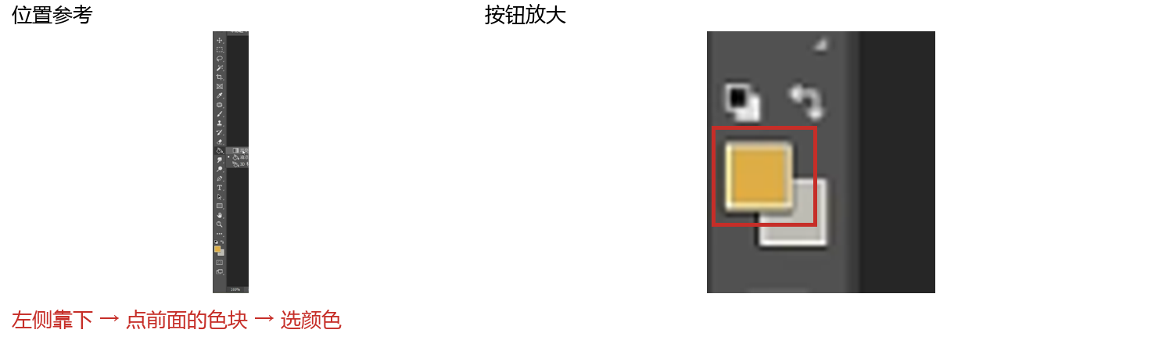
顶部选前景 → 不透明度100% → 点画布白色处
提醒：填错位置：Ctrl+Z → 重选背景图层 → 再填色。
找不到面板：顶部窗口 → 图层／工具

八 保存可修改的作品
文件 → 存储为 → 选文件夹 → 输入班级_姓名_汉堡
格式选 Photoshop PSD → 存储 → 弹出兼容提示时点确定
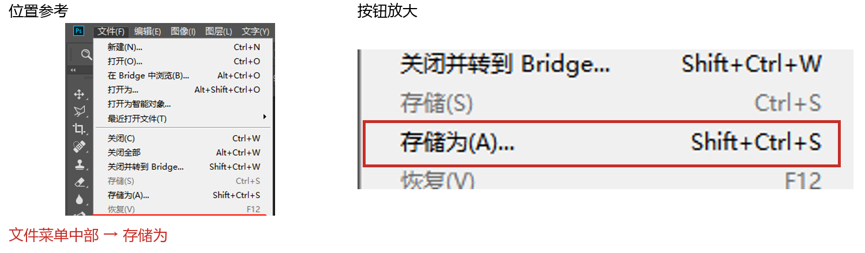
提醒：PSD 保留图层，方便下次修改。

九 再导出展示图片
文件 → 导出 → 导出为 → 格式选择JPG → 选择桌面 → 输入班级_姓名_汉堡.jpg → 保存
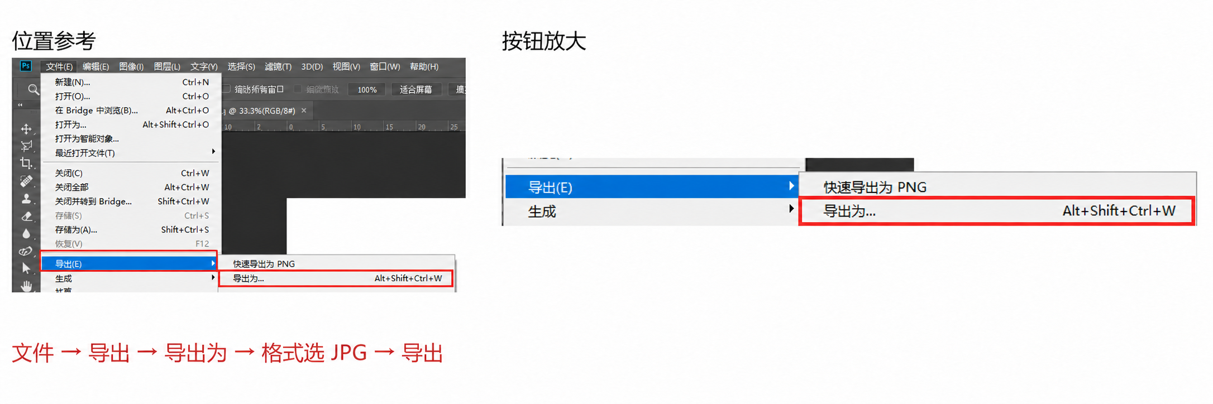
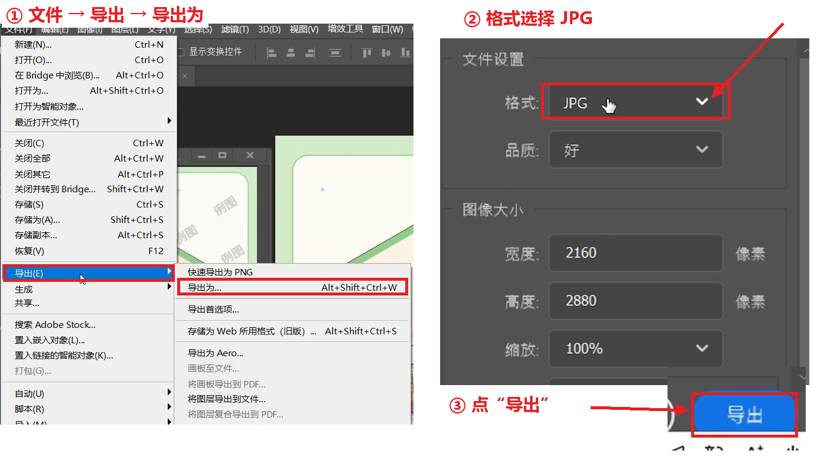
提醒：保存窗口样式可能不同；找到文件名和保存按钮即可。
完成检查：食材对 → 数量对 → 顺序对 → PSD和JPG都保存

